-ACTA DE LA CONTINUACIÓN DE LA TRIGÉSIMA PRIMERA SESIÓN ORDINARIA DE LA COMISIÓN EDILICIA PERMANENTE DE HACIENDA PÚBLICA Y PATRIMONIO MUNICIPAL.

Buenas tardes compañeras Regidoras e invitados especiales, el de la voz JORGE DE JESÚS JUÁREZ PARRA, en mi carácter de Regidor Presidente de la Comisión Edilicia Permanente de Hacienda Pública y Patrimonio Municipal, les doy la bienvenida a la Continuación de la Trigésima Primera Sesión Ordinaria de la Comisión Edilicia de mérito.

De acuerdo a las facultades que me confiere el artículo 60 del Reglamento Interior del Ayuntamiento de Zapotlán el Grande, como Presidente de la Comisión Edilicia Permanente de Hacienda Pública y Patrimonio Municipal, se les ha convocado mediante oficio número 599/2023 con fecha 13 de mayo del 2023 y queda satisfecho el requisito establecido en el artículo 48 del mismo cuerpo legal en cita.

Ahora bien, de conformidad con lo dispuesto por los artículos 44, 45, 46, 47 y 49 del ordenamiento municipal en cita, se convoca a los integrantes de esta comisión para que asistieran el día de hoy 15 a esta sala de Síndicatura a las 17:00 diecisiete horas de este día 15 de mayo, con la finalidad de llevar a cabo la Continuación Trigésima Primera Sesión Ordinaria de la misma.

Por lo que, siendo las 17:00 diecisiete horas del día 15 quince de mayo de la presente anualidad, procedo a nombrar lista de asistencia:

1.- Como primer punto, procedo a desahogar la orden del día

Integrantes de la comisión de Hacienda Pública y Patrimonio Municipal:

REGIDOR | PRESENTE | AUSENTE
C. JORGE DE JESÚS JUÁREZ PARRA  Regidor Presidente de la Comisión Edilicia Permanente de  Hacienda Pública y Patrimonio Municipal | X
C. LAURA ELENA MARTÍNEZ RUVALCABA  Regidora Vocal de la Comisión Edilicia Permanente de  Hacienda Pública y Patrimonio Municipal | X
C. TANIA MAGDALENA BERNARDINO JUÁREZ  Regidora Vocal de la Comisión Edilicia Permanente de  Hacienda Pública y Patrimonio Municipal |  | X
C. MAGALI CASILLAS CONTRERAS  Regidora Vocal de la Comisión Edilicia Permanente de  Hacienda Pública y Patrimonio Municipal | X
C. DIANA LAURA ORTEGA PALAFOX  Regidora Vocal de la Comisión Edilicia Permanente de  Hacienda Pública y Patrimonio Municipal | X

Quiero agregar que con nosotros se encuentran los invitados especiales:

INVITADOS ESPECIALES | PRESENTE | AUSENTE
C. MÓNICA REYNOSO ROMERO  Regidora | X
C. ANA MARÍA DEL TORO TORRES  Encargada de la Hacienda Municipal. | X
C. MARÍA ESTHER LÓPEZ GARCÍA.  Directora de Egresos. | X

ORDEN DEL DÍA

1.-Lista asistencia, verificación de quorum legal, y en su caso aprobación del orden del día.

2.- Análisis, discusión y en su caso la aprobación del subsidio para los comedores asistenciales para adultos mayores y grupos prioritarios.

3.- Análisis, discusión y en su caso la aprobación de la primera modificación del presupuesto de ingresos y egresos del 2023.

4.- Asuntos Varios.

5.- Clausura.

Informarles a los integrantes de esta Comisión Edilicia Permanente del Orden del día fue modificado desde la celebración de la sesión anterior, para quedar como sigue:

ORDEN DEL DÍA

1.-Lista asistencia, verificación de quorum legal, y en su caso aprobación del orden del día.

2.- Análisis y discusión y en su caso aprobación de la solicitud de entregar la liquidación del aguinaldo anticipadamente del primer semestre del 2023.

3.- Analizar, discutir y en su caso aprobación de solicitudes de suficiencia presupuestaria para recibir a los embajadores de la ciudad Longmont Colorado, USA.

4.- Revisión, análisis y discusión referente al subsidio para los comedores asistenciales para adultos mayores y grupos prioritarios.

5.- Análisis, discusión y en su caso la aprobación de la 1ra. Modificación del presupuesto de ingresos y egresos del 2023.

6.- Asuntos Varios.

7.- Clausura.

Los que están de acuerdo favor de levantar la mano:

REGIDOR | A FAVOR | EN CONTRA | EN ABSTENCIÓN
C. JORGE DE JESÚS JUÁREZ PARRA  Regidor Presidente de la Comisión Edilicia  Permanente de Hacienda Pública y  Patrimonio Municipal | X
C. DIANA LAURA ORTEGA PALAFOX  Regidora Vocal de la Comisión Edilicia  Permanente de Hacienda Pública y  Patrimonio Municipal | X
C. MAGALI CASILLAS CONTRERAS  Regidora Vocal de la Comisión Edilicia  Permanente de Hacienda Pública y  Patrimonio Municipal | X

Muchas gracias.

Bien, continuamos con el desahogo de la continuación de la Trigésima Primera Sesión Ordinaria de la Comisión Edilicia, la que fue decretada en receso a las 3:49 horas del día 12 de mayo del presente año, convocándoles a dicha continuación a celebrarse el día de hoy; por lo que, procedo al:

DESAHOGO DE LA SESIÓN

4.- Revisión, análisis y discusiones referente al subsidio para los comedores asistenciales para adultos mayores y grupos prioritarios.

C. JORGE DE JESÚS JUÁREZ PARRA. - “Recordando lo que sucedió el día del viernes pasado por ahí los datos que nos presentaron los compañeros del DIF no eran tan exactos como los que se requerían para determinar si efectivamente cuánto es lo que se necesitaba para su subsidio y para continuar la labor como tal sí, voy a permitirme primero recordarnos qué es lo que sucede este oficio que es el que le mandan a todos los directores general de los sistemas DIF; y dice directores generales de los sistemas municipales del Estado de Jalisco aunado un cordial saludo aprovecho el presente para hacer de su conocimiento los siguientes puntos para brindar el apoyo mediante la operación del Pi y 43 que es programas asistenciales para personas adultas mayores y grupos prioritarios en el presente ejercicio 2023 con la finalidad de dar continuidad a la operación del proyecto me permite hacerle su conocimiento algunas modificaciones las cuales estarán sujetas a lineamientos próximos a publicarse de manera oficial se había considerado con el recurso Federal que el proyecto se llamaría centro de convivencia para grupos prioritarios dentro del periodo 2 de enero al 20 de abril 2023 en virtud de esta situación los informes presentados dentro del periodo serán validados y en su caso admitidos lo anterior con una finalidad de brindar el apoyo de acuerdo al número de beneficiados con base al cierre del ejercicio 2022 en virtud del presupuesto asignado se priorizará la atención hacia adultos mayores en estado de vulnerabilidad habremos realizar ajustes necesarios que nos permitan lograr un proyecto para nuestra población más necesitada los formatos actualizados bajo el nuevo esquema del recurso estatal del proyecto 2023 de comederos asistenciales deberán presentarse a partir del 21 de abril a diciembre del 2023, considerando el padrón con ajustes priorizando la atención a las personas de adultos mayores se mantendrá el apoyo para raciones alimentadas con un valor de $17.00 por persona por día hábil contemplando que el recurso será asignado exclusivamente para la compra de insumos alimenticios y no para el material lúdico como instrumentos que tenía contemplado el recurso para cualquier duda al respecto asigno como enlace a la licenciada Angélica contreras Robles directora de atención de personas adultos mayores al licenciado Yarit Michelle limón Villa jefe del departamento de estrategia de atención a personas adultos mayores quién se puede localizar en el número que señala y firma Lucio Miranda Robles Director General del sistema DIF del Estado de Jalisco.”

“bueno como podemos apreciar este oficio es que recibe el día 12 de mayo, voy a explicar la tabla aquí los días esto es como se creía al principio el año 2023 así fue como se creyó que íbamos a empezar con este año entonces en el mes de enero hay 22 días hábiles y cada mes te va señalando los días hábiles el día 20 de marzo porque el comedor solamente abre de lunes a viernes y cuando es este el día hábil de abril del 1 al 20 solamente son siete días porque también hubo una semana que se fueron de vacaciones y semana santa Entonces nada más del 1 al 20 son 7 días y del 21 al 30 son 6 mayo 21 y bueno sucesivamente vienen los días Aquí las ración es que están aquí contemplar Son 240 el subsidio que da el DIF por Jalisco son 17.00 pesos entonces la multiplicación entre 22 días de 240 de $17.00 esa es la cantidad que debería el subsidio del DIF señalar es decir por el mes de enero $89,760.00 por febrero $89,600.00 por marzo $89,760.00 por la primera etapa de abril $28,560.00 por este por la otra parte de abril $24,480.00 porque a partir algo bien importante a partir del día 21 de abril cambian las reglas de operación el oficio también por eso le pusimos aquí el 21 y bueno hasta mayo son $85,580.00 pesos la suma de lo que deberá haber recibido al día de hoy el Dif es un déficit acumulado 399,840 si continuamos con los siguientes meses si hubiéramos conseguido igual como comentaba en el 2023 si la reglas no hubieran cambiado ellos hubieran recibido subsidio del DIF esta cantidad $995,520.00 pesos hoy actualmente ellos ya derogaron esta cantidad un poco más porque ellos subsidiaron otros 4 pesos que no los están pidiendo solamente los $17.00 y bueno lo que queda pendiente lo que sucedía de Julio en adelante es esta cantidad quiero señalar que esta parte es incierta si efectivamente se va a dar o no se va a dar no se sabe no hay nada por escrito todavía por eso es algo importante voy a seguir leyendo ahorita el oficio No termina el oficio pero a partir por ejemplo del 21 de abril que es aquí esta cantidad 21 al 30 de abril empieza la cantidad porque el subsidio ya te están diciendo ya no va a ser la cantidad de 240 sino solamente 80 entonces si nos vamos a los $17.00 esa es la cantidad por mes que deberían de este de llegar sí por los siguientes meses voy a no leer la cantidad pero en total en lugar de recibir al último 470,000.00 o 524,000.00 voy a poner 524,000.00 en realidad se recibían nomás de $995,520.00 solo se recibirían $524,960.00 qué es lo que está vencido al día de hoy lo que no se ha pagado el día de hoy, es esta cantidad $399,000.00 qué es lo que se supone que va a empezar a por las nuevas reglas serían esta cantidad si la intención es cubrir no a los 80 sino los 240 sería prácticamente esta cantidad señalar de subsidio como entregar”.

“voy a continuar con la lectura del oficio Viene un poco más claro abajo en donde dice el día 4 de mayo actual su servidora en calidad directora de la OPD María Hidania Romero Rodríguez acudir personalmente a las instalaciones del DIF Jalisco al departamento de adulto mayor en busca de una justificación de la demora del pago de recurso antes mencionado la respuesta que me dieron fue que era un problema del DIF nacional pues querían eliminar el programa para utilizar ese recurso en el acondicionamiento de casas día y creo que las casas días son las de los adultos mayores pero que haría no posible por recuperar en los próximos meses el subsidio correspondiente del primero de enero al 20 de abril 240 raciones y a partir del primero de abril al 31 de diciembre solo nos subsidiarán 80 raciones toda esta información es proporcionada de manera verbal, el 12 de mayo del actual recibimos esta circular en donde nos hacen de conocimiento los ajustes del programa sin clasificar las nuevas reglas de operación señalando que exclusivamente se publicarían sin que a la fecha ya ha sucedido lo que si nos puntualizaron fue lo siguiente se había considerado como el recurso federal el proyecto se llamaría centro de convivencia para grupos prioritarios dentro del periodo del 2 de enero al 20 de abril del 2023 en virtud de esa situación los informes presentados del periodo referido serán validados y en su caso admitidos lo anterior con la finalidad de brindar en la prueba de acuerdo con el número de beneficiados con base al cierre del ejercicio 2022, es decir en este en este pedazo del oficio señala que sí van a entregar un dinero pero tampoco se sabe cuánto si, ese periodo del dos de enero al 20 de abril se hace la aclaración que el padrón al cierre del 2022 fue de 240 beneficiados así mismo los informes han sido presentados en tiempo en forma al sistema Estatal por lo que estamos esperando recibir el recurso ya devengado por nosotros correspondiente al periodo del 1 de enero al 20 de abril del año en curso sin que al momento nos clarifiquen la fecha en que nos pagarán.”

“por otro lado con respecto al resto de ellos se señala el oficio en virtud de presupuesto asignado se prioriza la atención hacia adultos mayores en estado vulnerabilidad habremos de realizar ajustes necesarios que nos permitan lograr un proyecto para nuestra población más necesitada los formatos actualizados bajo el nuevo esquema de recursos estatal del proyecto 2023 de comedores asistenciales deberán presentarles a partir del 21 de abril a diciembre del 2023 considerando el padrón de ajustes priorizando la atención adultos mayores, por eso lo disminuyen a 80 que todo es verbal sí, de lo anterior y en base a lo informado en la visita del DIF Estatal el padrón con ajustes en donde se priorizaría la atención a personas de adultos mayores según lo señalado por ellos debe quedar en 80 personas con lo que quedarían desprotegidas 160 personas entre adultos mayores y grupos prioritarios es por ello que acudimos a este honorable ayuntamiento a fin que a continuación garantizar el apoyo de 240 raciones para el servicio de comederos asistenciales para adultos mayores y grupos prioritarios y en virtud de la incertidumbre que genera el no tener un comunicado oficial claro preciso por parte del mismo gobierno Estatal y de que a la fecha no hemos recibido ningún depósito solicitamos lo siguiente; qué es lo que se solicita se nos autoriza la cantidad de $995,995,520.00 pesos que corresponde al subsidio por el periodo que corresponde al 1 de enero al 31 de diciembre del 2023 y que tendríamos que recibir del DIF Jalisco para el servicio 240 reacciones que ofrecen en los comedores asistenciales para adultos mayores y grupos prioritarios lo anterior para garantizar la operatividad del programa en el caso que no se reciba cantidad alguna por el dif estatal, se nos autoriza el pago inmediato de $399,840.00 pesos que corresponde al déficit de acumulado en el programa por los meses de enero a mayo del 2023 mismo que ya ha sido delegado por el DIF municipal de los cuales no hemos recibido recurso alguno por parte del Estatal sino que la fecha necesario para recuperar para sostener la operatividad del organismo; tres se nos autorice que de manera mensual nos entreguen las cantidades señaladas en la tabla que antecede por los meses de junio a diciembre del 2023 que suman un importe de $595,000.00”

“Quiero señalar siendo las 5:35 se integra con nosotros a los trabajos de la comisión de Hacienda la regidora Tania Magdalena Bernardino Juárez muchas gracias, se señala que se solicita un presupuesto, un techo presupuestal de subsidio por $995,000.00 ese sería el primer acuerdo, el segundo seria subsidiarle $399,840.00 de forma inmediata pero a partir de ahí en adelante seria esta cantidad darles mensualmente, es decir, no es darles de una sola exhibición la cantidad de $995,000.00 si no darles mensualmente con el subsidio que el ayuntamiento ya les da, es agregarle más ese subsidio con la condición que señala que ellos tienen que regresar ese dinero que les vaya a llegar y nos entreguen las cantidades en la tabla de dos meses, así nos comprometemos a integrar cualquier cantidad pendiente que el DIF Jalisco nos entregue por esos conceptos sin otro particular nos despedimos y estamos a sus apreciables órdenes para cualquier duda al respecto.”

C. LAURA ELENA MARTÍNEZ RUVALCABA. - ¿A forma de duda esos $4.00 pesos que ellos ya tenían contemplados a su presupuesto, si fue del orden de 240 raciones durante todo el año verdad? Hay ellos no se van a ver ellos desajustados”.

C. JORGE DE JESÚS JUÁREZ PARRA. - “Este se supone que, si lo tiene presupuestado, si recordar también el presupuesto aumento 17% entonces dentro de ellos o sea ya venían esos $4.00 pesos”.

C. LAURA ELENA MARTÍNEZ RUVALCABA. - “no se desde cuando estarían ya dando esas 240 raciones, desde el 2022?

C. JORGE DE JESÚS JUÁREZ PARRA. - “A partir de enero de este año empezaron, otra pregunta que decía la regidora Mónica porque si no le depositaron se llena haciendo el gasto efectivamente los depósitos de este subsidio no son constantes del mes tardan hasta 3 meses en llegar y te pagan los 3 meses completos en si están en un retraso y los pagos como tal nada más en general estos tipos de subsidios traen un retraso quizás enero, febrero creyeron que era un retraso pero ya en mayo se dieron cuenta y fue cuando ya van, y si se fijan del oficio apenas va llegando y ellos han visitado el 4 de mayo al de estatal para preguntar qué estaba pasando, el 12 de enero llegó el oficio; Cuáles son pues 1 es autorizar un subsidio con un techo de $995,520.00 es autorizaron el subsidio de los que necesitan ellos que han estado tomando y a partir de junio es integrar ese subsidio estas cantidades mes con mes para que puedan pagar ahora si a ellos les llegan esas cantidades algo importante por ejemplo si estoy hablando del mes de junio si le dan 29 pesos ellos nos tendrían no regresarían este subsidio de $29,000.00 y nosotros seguiríamos subsidiando $599.840.00 y bueno ése sería terminar ese subsidio de $470,000.00 en dado caso aquí no podemos porque creemos no sé sabe qué va a pasar si llegará alguien así como dicen tendría que regresarnos entonces esas cantidades completas así como lo marca ese oficio que no está sacando las reglas de operación cuánto tardarán pues bueno no se sabe si mucho o poquito.”

C. ANA MARÍA DEL TORO. - “Bueno este ahorita en la siguiente foto le vamos a presentar una modificación al presupuestos de egresos por excedente de ingresos en dos días bueno sería 3 recursos de libre disposición y recursos etiquetados, de recursos etiquetados no queríamos tomarlo, queríamos tomarlo de recursos de libre disposición y nosotros teníamos reservados una cantidad de poco más de 2 millones de pesos no tenemos reservado para compra de vehículos en general, pero lo mejor, nos ofrecemos de ahí por un acuerdo libre disposición y es recurso de propios fiscales que pudiéramos de allí dar suficiencia.”

C. JORGE DE JESÚS JUÁREZ PARRA. – “Se pretendía comprar un vehículo volteo y bueno este de allí saldría la partida que es lo que vamos a ver, es decir y se esperaría comprar ese vehículo y le sacaríamos para hacer eso.”

C. TANIA MAGDALENA BERNARDINO JUÁREZ.- “A mí sí me surge una duda el viernes que estuvimos platicando con el licenciado y administrador de aquí no se hacía el comentario de que los alimentos o las raciones son gratuitas y justamente el fin de semana casualmente platicando con una señora que va a recibir este tipo de apoyo me comenta que sí paga una pequeña cantidad se le hace obviamente nada, pero dice que paga entre $20.00 o $10.00 dependiendo si quiere el paquete completo o quiere la mitad entonces a mí me llamó bastante la atención porque me fui al subsidio precisamente para eso, si me gustaría aclarar eso.”

C. JORGE DE JESÚS JUÁREZ PARRA. – “Se supone que no les cobran.”

C. ANA MARÍA DEL TORO. – “Había un comedor que tienen ellos que sí cobraron una cantidad reducida.”

C. LAURA ELENA MARTÍNEZ RUVALCABA. - “A ver porque tengo entendido que las razones que son para adultos mayores las llevan a domicilio no acuden los adultos mayores a los comedores.”

C. JORGE DE JESÚS JUÁREZ PARRA. – “Así estaba separado por grupos prioritarios y ya están revueltos bueno están revueltos, aquí no sé si los comedores no sé cómo funciona.”

C. LAURA ELENA MARTÍNEZ RUVALCABA. - “Fíjate que hay otro tema que si quería tocar también este no sé si hacer la petición a ti regidor Jorge como presidente de esta comisión la verdad es que desde el año pasado incluso la comparecencia que se pidió en cabildo de ayuntamiento la directora nunca ha acudido creo que en el cabildo había un tema personal algo así se dijo de enfermedad o algo así y no pudo ser ella quien dio el informe pero tampoco a la comisión nunca ha acudido ella y a mí sí se me hace super importante por todas estas dudas, el contador el viernes hasta cierto punto sabe lo de su área pero el resto de la operatividad del sistema, como se otorgan lo que yo sé también así como de palabra que ahorita les digo se que adultos mayores les llevan a domicilio su ración de comida, si nos acompañara ella pues nos quitaríamos todas estas dudas y nos platicaría desde la operatividad de la dirección cómo funciona todo esto, ojalá este que si vuelve a haber peticiones del DIF por conducto de Jorge este a mí me gustaría mucho que la Directora pudiera estar en esta comisión porque pues es la que nos puede solventar esta clase de dudas Incluso si estuviera aquí el administrador muy seguramente cosas tan precisas ya del programa pues no las va a ver y es normal porque no es su actividad nada más así, como comentario lo digo.”

C. MAGALI CASILLAS CONTRERAS. – “Aclarando usted me dice que efectivamente hay diferentes padrones y que el de solidaridad no es de este mismo programa del que se está viendo y que efectivamente si cobran $10.00 porque es otro padrón ya que solidaridad no entra en ese programa de apoyo alimentario”.

C. MÓNICA REYNOSO ROMERO. – “Aquí mencionaban las 100 entregas que Dif para las personas con vulnerabilidad, adultos mayores, adultos con algún tipo de discapacidad porque entregan 100 diarios a domicilio, lo único que les pedían era que dejaran su bote en una bolsita para después reciclarlo sin ningún costo de los otros dos comedores que mande creo que aquí vienen los dos comedores en el oficio el comedor de San José que es el que está en el pago y el comedor asistencial en las instalaciones del Dif.”

C. MAGALI CASILLAS CONTRERAS. – “Puede haber personas que acuden a los otros y si tienen esa otra mecánica donde sí hay los 240 nada más, se distribuyen entre esos dos comedores”

C. JORGE DE JESÚS JUÁREZ PARRA. – “ No sé regidoras si tengan alguna otra pregunta; Bueno entonces voy a meter a la votación prácticamente que es el tope máximo del subsidio $995,520.00 de esos, el que se le autorice de pago de inmediato son $399,000.00 (Trescientos noventa y nueve mil pesos 00/100 m. N.), lo que está cubierto por los meses hasta mayo 2023 y en los subsecuentes que es el tercer acuerdo es que de madera mensual las cantidades de esta tabla se les está entregando mensualmente a través de un subsidio que ya se les entregaba y no sé si ese acuerdo es decirles que el dinero que le llegue del subsidio no lo tengan que regresar es hacer otro acuerdo Magaly?.

C. MAGALI CASILLAS CONTRERAS. – “Pues es que, así como lo estás planteando así es el acuerdo cuando perciban ellos el subsidio se reintegre aquí al municipio en la misma cantidad que ellos reciban de subsidios.”

C. LAURA ELENA MARTÍNEZ RUVALCABA. - “Ahí en la tabla están los días hábiles en los que se otorga el alimento porque nada más son por días hábiles, por raciones y el subsidio del DIF que se seguiría entregando los 240.”

C. JORGE DE JESÚS JUÁREZ PARRA. – “Bueno como leía en el oficio sí le redujéramos ese 240 quedarían en 80 personas menos si no le metemos nosotros el subsidio si quedamos como lo que está el gobierno estatal actual que se propone que esos 80 también son verbal no hay nada escrito, pero se quiere que suceda así, entonces garantiza la ración de 240 esa es la cantidad.”

C. LAURA ELENA MARTÍNEZ RUVALCABA. - “Este yo sí quiero ver que los $21.00 pesos pues una cantidad muy baja a cómo están los alimentos.”

C. JORGE DE JESÚS JUÁREZ PARRA. – “Bueno entonces si no hay más comentarios voy a pasar entonces a la votación ponga a su consideración de esta comisión para presentar el pleno se autorice la cantidad de $955,500.00 que corresponde al subsidio del primero de enero al 31 de enero del 2023. Ese sería el techo máximo que podría recibir el DIF para continuar con los comedores Asistenciales para adultos mayores y grupos prioritarios.”

Los que están de acuerdo favor de levantar la mano:

REGIDOR | A FAVOR | EN CONTRA | EN ABSTENCIÓN
C. JORGE DE JESÚS JUÁREZ PARRA  Regidor Presidente de la Comisión Edilicia Permanente de  Hacienda Pública y Patrimonio Municipal | X
C. LAURA ELENA MARTÍNEZ RUVALCABA  Regidora Vocal de la Comisión Edilicia Permanente de  Hacienda Pública y Patrimonio Municipal | X
C. TANIA MAGDALENA BERNARDINO JUÁREZ  Regidora Vocal de la Comisión Edilicia Permanente de  Hacienda Pública y Patrimonio Municipal | X
C. MAGALI CASILLAS CONTRERAS  Regidora Vocal de la Comisión Edilicia Permanente de  Hacienda Pública y Patrimonio Municipal | X
C. DIANA LAURA ORTEGA PALAFOX  Regidora Vocal de la Comisión Edilicia Permanente de  Hacienda Pública y Patrimonio Municipal | X

Muchas gracias.

C. JORGE DE JESÚS JUÁREZ PARRA. – “El segundo acuerdo es que se autorice ese subsidio señalado el pago inmediato de $399,840.00 que corresponde acumulado por los meses de enero a mayo de 2023 mismo que ha sido devengado por el consejo municipal.”

Los que están de acuerdo favor de levantar la mano:

REGIDOR | A FAVOR | EN CONTRA | EN ABSTENCIÓN
C. JORGE DE JESÚS JUÁREZ PARRA  Regidor Presidente de la Comisión Edilicia Permanente de  Hacienda Pública y Patrimonio Municipal | X
C. LAURA ELENA MARTÍNEZ RUVALCABA  Regidora Vocal de la Comisión Edilicia Permanente de  Hacienda Pública y Patrimonio Municipal | X
C. TANIA MAGDALENA BERNARDINO JUÁREZ  Regidora Vocal de la Comisión Edilicia Permanente de  Hacienda Pública y Patrimonio Municipal | X
C. MAGALI CASILLAS CONTRERAS  Regidora Vocal de la Comisión Edilicia Permanente de  Hacienda Pública y Patrimonio Municipal | X
C. DIANA LAURA ORTEGA PALAFOX  Regidora Vocal de la Comisión Edilicia Permanente de  Hacienda Pública y Patrimonio Municipal | X

Muchas gracias.

C. JORGE DE JESÚS JUÁREZ PARRA. – “Tres se nos autoricé de manera mensual nos entreguen las cantidades señaladas De los meses que continúan que sea del primero de diciembre del 2013 que es 1 del importe $595,680 de esta forma.”

Los que están de acuerdo favor de levantar la mano:

REGIDOR | A FAVOR | EN CONTRA | EN ABSTENCIÓN
C. JORGE DE JESÚS JUÁREZ PARRA  Regidor Presidente de la Comisión Edilicia Permanente de  Hacienda Pública y Patrimonio Municipal | X
C. LAURA ELENA MARTÍNEZ RUVALCABA  Regidora Vocal de la Comisión Edilicia Permanente de  Hacienda Pública y Patrimonio Municipal | X
C. TANIA MAGDALENA BERNARDINO JUÁREZ  Regidora Vocal de la Comisión Edilicia Permanente de  Hacienda Pública y Patrimonio Municipal | X
C. MAGALI CASILLAS CONTRERAS  Regidora Vocal de la Comisión Edilicia Permanente de  Hacienda Pública y Patrimonio Municipal | X
C. DIANA LAURA ORTEGA PALAFOX  Regidora Vocal de la Comisión Edilicia Permanente de  Hacienda Pública y Patrimonio Municipal | X

Muchas gracias.

C. JORGE DE JESÚS JUÁREZ PARRA. – “Y también por último es instruirle y obligarle a Dif municipal el reintegro de ese subsidio que reciba del Gobierno del Estado que llegue durante el año que lo regresé al ayuntamiento como tal.”

Los que están de acuerdo favor de levantar la mano:

REGIDOR | A FAVOR | EN CONTRA | EN ABSTENCIÓN
C. JORGE DE JESÚS JUÁREZ PARRA  Regidor Presidente de la Comisión Edilicia Permanente de  Hacienda Pública y Patrimonio Municipal | X
C. LAURA ELENA MARTÍNEZ RUVALCABA  Regidora Vocal de la Comisión Edilicia Permanente de  Hacienda Pública y Patrimonio Municipal | X
C. TANIA MAGDALENA BERNARDINO JUÁREZ  Regidora Vocal de la Comisión Edilicia Permanente de  Hacienda Pública y Patrimonio Municipal | X
C. MAGALI CASILLAS CONTRERAS  Regidora Vocal de la Comisión Edilicia Permanente de  Hacienda Pública y Patrimonio Municipal | X
C. DIANA LAURA ORTEGA PALAFOX  Regidora Vocal de la Comisión Edilicia Permanente de  Hacienda Pública y Patrimonio Municipal | X

Muchas gracias.

C. JORGE DE JESÚS JUÁREZ PARRA. – “Y Señalar que la partida que comentaba la contadora es la partida de vehículos que es la 541.”

C. ANA MARÍA DEL TORO. – “El gasto se asigna a 445 de subsidios e instalaciones sin fines de lucro, el gasto se autoriza del valor agregado va a la partida 445 instituciones sin fines de lucro y se transfieren de la partida 541.”

C. JORGE DE JESÚS JUÁREZ PARRA. – “Bueno voy a agregarle es un tema técnico, pero vamos a agregarle el primer punto que el dinero saldría de la partida 541 vehículos para transferirse a 445 que es instituciones fines de lucro, si, no lo pongo a votación ya es algo más técnico.”

5.- Análisis, discusión y en su caso la aprobación de la 1ra. Modificación del presupuesto de ingresos y egresos del 2023.

C. JORGE DE JESÚS JUÁREZ PARRA. – “Continuamos con otro tema que es modificaciones al presupuesto de egresos, voy a dar lectura al oficio que hacen llegar a la comisión por este medio me dirijo su atención para que una vez analizado por la comisión edilicia que usted dignamente preside, sea sometido a su aprobación las modificaciones del presupuesto de ingresos egresos para ello adjunto las tablas con el endoso de las partidas que se requiere ajustar desde el presupuesto lo solicitó se han insertada en el dictamen correspondiente para que haya lugar; cuáles prácticamente lo que vamos a ver son Excedentes vamos a pedir la modificación de 72 millones de excelentes es decir de 530 millones vamos a pasar a 602 millones de presupuestos de egresos y de esta forma es como sale las modificaciones es decir de impuestos hay un aumento de $456,000.00 de derechos $7,938,000.00 de productos $3,300,000.00 de aprovechamientos $305,000.00 y de participaciones hay un aumento de 56 millones, como quedaría el presupuesto modificado respecto al ingreso de impuestos quedaremos en $110,055,351.49 centavos, de derechos $60,810797.98 de productos $10,489,388.95 y aprovechamientos $9,085,839.00 y de participaciones aportaciones convenios incentivos derivado de fiscal de $412,174,692.00 y da un total de $602,620,70.27; Entonces prácticamente estos 72 millones nuevos que tenemos de excelente nos vamos a distribuir en la siguiente forma en nuestra tabla de gasto.”

“Bueno continúo dónde se va a colocar este gasto, si vamos a entrar a leer como viene el dinero en donde vive donde se sacan esas cantidades voy a leerlo todo si, bueno el presupuesto dónde viene siendo servicios personales no hay ninguna modificación, es decir no aumenta si, en materia de suministro aumenta los 6 millones, en servicios generales aumentan $5,445,000.00 en transferencias, asignaciones, subsidios y otras son $2,106,000.00 bienes muebles intangibles $22,397,000.00 en materia de suministros $6,353,000.00 gastos generales $5,355,000.00 asignaciones $2,106,000.00 bienes muebles e inmuebles intangibles $22,397,000.00 inversión pública aquí es el rubro más fuerte que se está aumentando habíamos aprobado la inversión pública 48 millones y le estamos metiendo a obra pública 32 millones, de deuda pública le estamos aumentando bueno queda en $81,419,000.00 de deuda pública estamos aumentando $3,609,000.00 por qué las tasas del FEIEF han ido aumentando y entonces había estado presupuestado una cantidad pero no la vamos a hacer entonces se propone de una vez para pagar; cuáles son los totales: Derechos personales se quedan en $287,000.00 millones, Materiales y suministros $43,176,000.00, Servicios generales $87,522,292.00, Transferencias y subsidios $52,406,500.00 bienes muebles e inmuebles intangibles $22,823,404.00 Inversión pública qué es esto que es obra pública queda en $81,419,938.89, sí inversiones financieras no vaya aquí un momento como tal y la deuda queda en $26,527,000.00. La verdad es que la luz está aumentando vemos el año pasado pagamos como 20 este lo vamos a pagar con 26, así viene desglosado y primer capítulo que es el de presupuestos es esta cantidad de donde viene este excedente son esos cuatro millones de más si, del derecho de uso de piso y su recaudación propia a través de inspectores y de apremios $1,900,000.00, por el derecho de uso de estacionamientos tenemos una campaña con lo de las líneas amarillas y todo eso que ha funcionado y vemos también $1,250,000.00, de derechos de condiciones y más inmuebles de propiedad municipal $8,848,000.00 un poco más del permisos, derechos y licencias y permisos de giros que esto viene esos giros restringidos y licencias municipales como tal creemos que vamos a captar un millón de pesos más, derecho de licencias y permisos de anuncios $290,000.00 también lo que son licencias comerciales, derechos de construcción $700,000.00 más, derecho a licencias de cambio de régimen de propiedad $1,700,000.00 derecho al rastro $450,000.00 derecho de certificaciones derecho de servicios otros derechos $200,000.00 recargo de los mismos derechos $250,000.00 uso y goce y aprovechamiento de otros dominios de dominio público $600,000.00 hasta de dominio privado, algo importante hasta aquí el punto 6 somos nosotros es lo que hacemos como recaudación propia.”

“Bueno continúo con la lectura con el capítulo 6 es un aprovechamiento de multas $305,000.00 sí hasta ahí y ahora sí viene el 8 que son las participaciones que recibimos $38,656,000.00, del fondo de aportaciones que descifran vamos a recibir $2,834,608.00 más lo que es porta $14,219,000.00, y por último estoy también un año parte de la física Incluso se otorgó automóviles nuevos $659,000.00 lo que vamos a recibir eso que acabamos de ver son los 72 millones de pesos que vamos a recibir más este año eso nada más es de puro ingreso y ahora si viene por objeto de gasto, es decir lo que vamos a gastar de esos 72 millones nuevos como viene acumulados como no se va a gastar en dietas como habíamos comentado todo lo que es el capítulo mil va a haber modificaciones entre las partidas mismas de lo que viene siendo el capítulo 1000 es decir todos estos movimientos son movimientos internos que han estado moviendo la misma área pero no que en general no tiene un aumento solamente es la modificación entre sus propias partidas que sacan para llevar a cabo lo que necesiten vuelvo a señalar que aquí en el capítulo principal señalamos que tiene cero en materiales útiles y equipos menores de oficina las asignaciones que van ahí, aquí es una tabla de porcentaje de lo que está presupuestado voy a repetir las cantidades por ejemplo del 100% como tal, así estaban antes las cantidades el 19% eran impuestos en 67% eran las participaciones prácticamente en pasarlo así esto es como va quedando del ingreso y el 18% equivalente a impuestos el 10% equivale a derechos el 1.74% equivale a productos aprovechamientos y las partidas. Prácticamente es eso pero aquí estoy de lo modificamos cuando empezó algo teníamos un 54% de nómina que era el mínimo indispensable para que funcionara el ayuntamiento hoy con este nuevo precio pues baja a 47% en materiales y suministros teníamos el 7.2% terminamos con el 7.23% de servicios generales del 15.48% terminamos con el 14.52% aún con sus aumentos de las transferencias y subsidios tenemos un 9% cuando empezamos, ahora con este aumento disminuye $2,106,000.00 para subsidio termina en 8.64%”.

C. MÓNICA REYNOSO. – “Ahí es de donde viene esta partida de la que te comentaba hace rato?

C. JORGE DE JESÚS JUÁREZ PARRA. – “Esta partida es el ISR pendiente del DIF que no se le ha devuelto este año 2023 creemos que es lo que se debe, lo vamos a esperar este año Lo que se va a transferir para el DIF es la del vehículo del camión va a salir de vehículos.”

“Continúo bienes muebles e inmuebles Intangibles le damos 42.95% esto aumenta lo que viene siendo Inversión pública tenemos el 9.23% y de obra pública terminemos en 13.51% Inversión 1.11% y en deuda pública bueno eso son los números con los que terminamos de presupuesto, bueno contadora quería comentar algo.”

C. ANA MARÍA DEL TORO TPRRES. – “ En lo general que los primeros cuatro rubros en el ingreso, impuestos, derechos, productos, aprovechamientos son recursos fiscales sobre sus recursos nuestros que suman 16 millones de pesos que haciendo un análisis de cómo se están desarrollando las recaudaciones cómo se desarrolló ya algo importante que es el impuesto predial que recibimos el 78% de la recaudación anual al menos en ese concepto ya sabemos que vamos a tener un ingreso adicional esto ya es muy claro, en lo demás es según la tendencia que llevamos del enero a la fecha realizando con las áreas y esperamos alcanzar hasta 16 millones de pesos más ya es usado ahorita en específico cuando veíamos por las áreas que tienen que ver mucho con el aspecto de que estamos haciendo una campaña de depuración de patrones está notificando ciudadanía tienes este adeudo hay muchas personas que se están acercando híjole yo ya cerré mi negocio hace tanto tiempo no lo di de baja este la raya amarilla, ya no la tengo entonces todo eso en el tema de la baja, también estamos haciendo la misma depuraciones y bueno había también varios patrones que tenían tiempo que no se notificaban entonces algunos están notificando pues están acudiendo a las personas a pagar también sabemos que ya terminamos pasando la pandemia ha estado generando también una movilidad en la recaudación que bueno se está viendo reflejada, aquí otro aspecto importante es si recuerdan que se autorizó ya por el decreto la regularización que es uno de los rubros que también vamos a tener, tenemos cierto despegue es que las personas no estaban pagando espero no ver qué sucedía el tema del decreto allá resolverse ahorita todas las personas tuvieron que ponerse al corriente al menos hasta la fecha del decreto para que nosotros les pudiéramos hacer efectivo los días o el tiempo que se actualizó por ustedes en el ayuntamiento y luego por el congreso entonces todo esto a estados generando una recaudación adicional que insisto nosotros estamos con la idea de que sea entre los 16 millones de pesos los 56 millones de pesos que dice en el rubro 8 corresponden a participaciones federales estatales y de las federales ahí de 2 rubros pero también lo vamos a ver por etiquetados y de libre disposición entonces los etiquetados son fortamun son aportaciones para el fortalecimiento municipal y faís que es el fondo de aportaciones para la infraestructura social y luego en las que son participaciones federales estas son las primeras las que son del 1 que es recurso se llama fiscal de libre disposición o no etiquetados estaremos recibiendo de recursos federales $38,817,000.00 estatales adicionales $498,187.00 y en los que sí son etiquetados de fortalecimiento $14,219,318.00 de infraestructura $2,864,000.00 estos ya amplificados pues es un derecho de la propia Secretaría de la Hacienda pública que ya estará publicado en el Diario Oficial el Estado de Jalisco.”

C. LAURA ELENA MARTÍNEZ RUVALCABA. - “Entonces hubo un incremento en todos los municipios o es más propio no más de este municipio o como manejas esa parte”.

C. ANA MARÍA DEL TORO TORRES. – “ Bueno en general hay un incremento de la Reserva Federal Participable o de la recaudación federal municipal y que es de la Bolsa Nacional de la que nos reparten a estados y municipios la Secretaría de la Hacienda Pública la otorga, esas proyecciones de la ley de Ingresos de la Federación entonces ahí hay un despegue importante cerca del 18% con respecto al año anterior eso también se nos está viendo reflejado a nosotros en cascada a los municipios adicionalmente nosotros hemos mantenido nuestra recaudación ahí pues hacen las que indirectamente te dan una cantidad por recaudación y hay bolsas adicionales a las que accedes siempre y cuando accedas tu recaudación de un año nosotros nos hemos mantenido ahí ese incrementó la recaudación de un año bueno y eso nos da acceso a varios millones más de 10 millones de pesos en el año entonces eso lo seguimos manteniendo en el momento dado no se alcanzará esa es una reducción directa que se nos vendría como municipio entonces eso es parte del desempeño.”

C. JORGE DE JESÚS JUÁREZ PARRA. – “Sí les decía el Secretario del Estado sí les decía a los municipios que por eso le entendemos que es un momento a todos los municipios porque les decía a todos que fueron prudentes que no se excedan en sus gastos porque todo puede cambiar por eso entendemos que efectivamente que las demás municipios también recibieron más participaciones y por ese consejo nada más les decía Algo importante volvemos a caer en un círculo de que no todo lo que el impuesto te dice y aunque esté publicado en cualquier momento puede moverse y te lo pueden volver a disminuir o sea no hay nada seguro.”

C. ANA MARÍA DEL TORO TORRES. – “Ahorita sin embargo pues aquí lo que se pretendió hacer es no hacerlo hasta el final sino ahorita en cuanto, bueno tenemos esta notificación para que ya podamos bueno definitivamente tenemos que ir monitoreándonos ver que efectivamente vaya la recaudación conforme a lo previsto, para si lo hacer ajustes definitivamente los gastos pero la distribución como se tiene proyectada y si nos vamos a la otra en la otra hoja de Excel si ustedes observan hacia donde se está yendo el gasto prácticamente se está yendo al capítulo 6 y el capítulo 5 que son inversiones y la deuda pública desafortunadamente solo de interés subieron, nosotros aún cuando le habíamos puesto 2 puntos de margen nos lo rebasaron, de manera general algo muy importante es que ya cambia la conformación de servicios personales por ejemplo de mantenerse en un 54% dando se ya esta modificación pasaríamos a una representación de 47.64% del gasto, la deuda de 4 sube un poquito por el tema de los intereses que es el último, materiales y suministros pues prácticamente todos se mantienen por debajo de la media”.

C. JORGE DE JESÚS JUÁREZ PARRA. – “Voy a continuar entonces con el tema de suministros de los egresos a dónde se está yendo ese dinero todo lo que es el capítulo 1000 como tal no tiene aumento en sus cantidades propias y aquí del 2000 esas son las cantidades se ha agregado materiales y equipos menores de oficina para materiales de limpieza un aumento de $25,000.00 alimento para personas, alimento para animales esto es de salud animal.

C. DIANA LAURA ORTEGA PALAFOX. – “Quiero comentar algo acerca de lo que me dice la tesorera en el tema de salud animal se ha estado pidiendo una campaña temporal sobre esterilización y también hubo algunas campañas más que más en medicamentos o la anestesia como tal que se compra a los proveedores.”

C. ANA MARÍA DEL TORO TORRES. – “En la parte de ingresos al moverse la conformación de qué tipo de recursos llega por ejemplo estamos hablando de 151 que son participaciones federales, no de lo etiquetados y en la parte del gasto lo que hicimos fue cambiar la confirmación y la parte del gasto porque por ejemplo ahorita pudiera ser que reforzamos un cierto tipo de gasto de nómina que al rato al ser federal pueden disminuir lo el regreso de ISR entonces preferimos poner recursos fiscales por ese tipo de recursos pero al final de cuentas todo está dentro de cada rubro eso para facilitar la fiscalización de recursos para evitar que los vayan a descontar.”

C. JORGE DE JESÚS JUÁREZ PARRA. – “Bueno continuo la lectura dice el incremento por excedente en el presupuesto de ingresos y egresos de los recursos de participaciones y aportaciones federales está sustentado en la publicación del periódico oficial el Estado de Jalisco el 14 de febrero del 2023 computa del artículo 6 de la ley fiscal anexo el presente documento ante un manifestó que es el que por aquí la compañera Gaby mencionó el incremento por excedente de recursos fiscales al presupuesto de ingresos y egresos obedece a la presencia de ingresos propios por concepto de impuestos, derechos, productos y aprovechamientos parte de los incrementos es debido a la actualización de valores y cálculo de tarifas progresivas en el ejercicio anterior así como la verificación en el campo de licencias comerciales, giros restringidos, puestos permanentes y eventuales estacionamientos, licencias de construcción, así como la implementación de controles de autorización de matanzas de ganado, e infracciones, certificaciones etc; señalar que el resto de las modificaciones efectuando al presupuesto de ingresos y egresos corresponden solamente a transferencias entre partidas mismas que fueron sustentadas por los departamentos para garantizar su operatividad, así mismo se solicita la actualización de la corrección asimismo se solicita la autorización de las correcciones al tabulador de puestos sueldos y plantillas de personal derivados de la solicitud de Dirección General de Administración e Innovación Gubernamental de dotar de mayor certeza laboral a los servidores públicos de la administración pública municipal, sin otro particular quedo a sus apreciables órdenes.”

C. LAURA ELENA MARTÍNEZ RUVALCABA. – “¿Ese último párrafo a qué se refiere?

C. JORGE DE JESÚS JUÁREZ PARRA. – “Este es el tabulador de puestos que es lo que se está proponiendo prácticamente es el mismo con los mismos niveles que tenemos los niveles que hemos propuesto en diciembre, en el nuevo hay nombre de puestos esto es donde vienen los nuevos nombres sí, dentro de los mismos niveles de sueldo se crean nuevos puestos por ejemplo no había un fiscal ambiental dentro de lo que tenían este ya tenemos dentro del mismo sueldo tiene un nuevo nombre es decir muchos de ellos eran auxiliares y entonces decía que se les está poniendo nombre al nuevo puesto no hay aumento de puestos no hay disminución de puestos sino al cargo se le está creando uno, es decir anteriormente teníamos 183 puestos y se está cambiando a 203 niveles, no hay aumento de sueldo si me doy entender es decir ampliamos los nombres de la plantilla de los nuevos puestos”.

“Si se acuerdan en el presupuesto en la Ley de Ingresos habíamos hablado de platicado de que solamente se iba a subir 5% y ese 5% fue plasmado aquí lo pusimos en 64 millones de pesos y ese 5% solamente era un millón y medio aproximadamente en realidad se ha recuperado más de lo que se esperaba nos está poniendo $4,456,000 mas Que se van a obtener de predial al paso que vamos hasta el momento esto qué significa la verdad es que la gente está viniendo a pagar como tal y se está recuperando cuentas viejas también tal como lo comentaba la contadora su está moviendo notificaciones y padrones y esto es la cantidad entonces del millón y medio que aumentamos un poquito más del predial que eran del 5% entre las que se han estado aumentando.”

C. ANA MARÍA DEL TORO TORRES. – “El año pasado recordemos que tuvimos un 44% pero fue el cambio que también es su modificó significativamente el impuesto predial entonces este año solamente se incrementa el valor de las escalas de valores eso es valor de la propiedad no en cuanto vale se va haciendo el ajuste inflacionario de lo que también las tablas de valores de impuesto sobre transmisiones patrimoniales incluso todo lo que tiene que ver con avalúos en todo el municipio para cualquier operación inmobiliaria entonces si es importante irlo actualizando de hecho la propia ley nos lo señala que se debe ir actualizando, eso no es algo que podamos detener de aquí y en ningún otro municipio el que se quede estático realmente va a tener afectaciones de manera indirecta vía participaciones pero hablamos de millones, es una cantidad muy importante de millones que se pierden, entonces esto lo trabajamos en el municipio en el mismo sentido porque finalmente ahorita los que hagan mejor esfuerzo recaudatorios se llevan más ingresos que los que no lo hacen definitivamente, eso es una seguridad que debe de llegar para quedarse.”

“Cada ciudadano mexicano tiene que pagar en proporción a la renta que percibe es decir ingresos más altos pagan más impuestos porque tu capacidad contributiva es mayor así está pensado ya el nuevo esquema hemos detectado no en todos pero hemos detectado que había predios que nosotros lo teníamos a lo mejor en el 10% del valor real entonces en el rústico si hubo un incremento mayor de los predios urbanos para justamente actualizarlo, todo este tema de valores.”

C. JORGE DE JESÚS JUÁREZ PARRA. – “Bueno si no hay más comentarios voy a poner a su consideración aprobar la propuesta de modificación al Presupuesto de Egresos por un aumento al Presupuesto de Ingresos y Egresos de $72,399,124.41 dando un total de $602,620,070.27.

Los que están de acuerdo favor de levantar la mano:

REGIDOR | A FAVOR | EN CONTRA | EN ABSTENCIÓN
C. JORGE DE JESÚS JUÁREZ PARRA  Regidor Presidente de la Comisión Edilicia Permanente de  Hacienda Pública y Patrimonio Municipal | X
C. LAURA ELENA MARTÍNEZ RUVALCABA  Regidora Vocal de la Comisión Edilicia Permanente de  Hacienda Pública y Patrimonio Municipal |  |  | X
C. TANIA MAGDALENA BERNARDINO JUÁREZ  Regidora Vocal de la Comisión Edilicia Permanente de  Hacienda Pública y Patrimonio Municipal |  |  | X
C. MAGALI CASILLAS CONTRERAS  Regidora Vocal de la Comisión Edilicia Permanente de  Hacienda Pública y Patrimonio Municipal | X
C. DIANA LAURA ORTEGA PALAFOX  Regidora Vocal de la Comisión Edilicia Permanente de  Hacienda Pública y Patrimonio Municipal | X

Muchas gracias.

C. JORGE DE JESÚS JUÁREZ PARRA. – “Igualmente para el tabulador pongo su consideración la aprobación de las modificaciones al tabulador de sueldos y salarios que se creen realidad más puestos nuevos de los que se tenían.

Los que están de acuerdo favor de levantar la mano:

REGIDOR | A FAVOR | EN CONTRA | EN ABSTENCIÓN
C. JORGE DE JESÚS JUÁREZ PARRA  Regidor Presidente de la Comisión Edilicia Permanente de  Hacienda Pública y Patrimonio Municipal | X
C. LAURA ELENA MARTÍNEZ RUVALCABA  Regidora Vocal de la Comisión Edilicia Permanente de  Hacienda Pública y Patrimonio Municipal |  |  | X
C. TANIA MAGDALENA BERNARDINO JUÁREZ  Regidora Vocal de la Comisión Edilicia Permanente de  Hacienda Pública y Patrimonio Municipal |  |  | X
C. MAGALI CASILLAS CONTRERAS  Regidora Vocal de la Comisión Edilicia Permanente de  Hacienda Pública y Patrimonio Municipal | X
C. DIANA LAURA ORTEGA PALAFOX  Regidora Vocal de la Comisión Edilicia Permanente de  Hacienda Pública y Patrimonio Municipal | X

Muchas gracias.

5.- Asuntos Varios. No se agendaron

6.- Clausura. Siendo las 7:05 de la noche vamos a dar por terminado los trabajos de la Continuación de la Trigésima Primera Sesión Ordinaria de la Comisión Edilicia Permanente de Hacienda Pública y Patrimonio Municipal, hoy lunes 15 de mayo de 2023.

EVIDENCIA FOTOGRÁFICA.

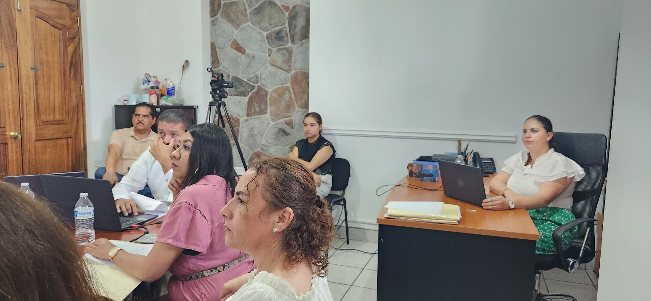

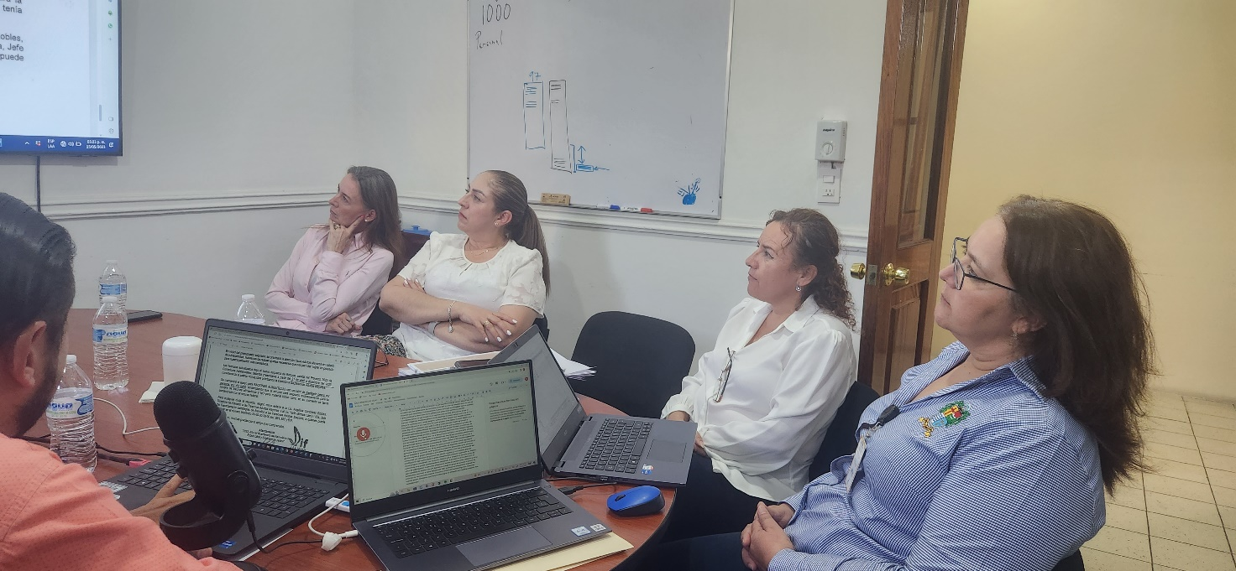

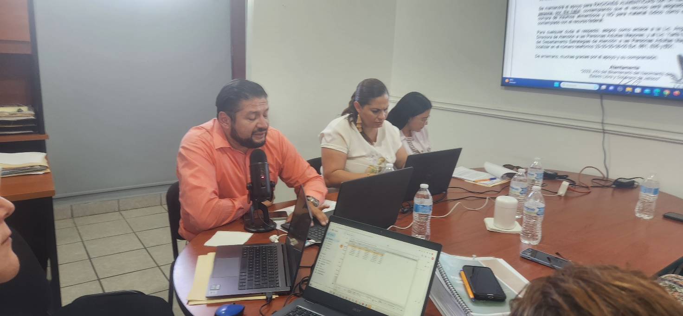

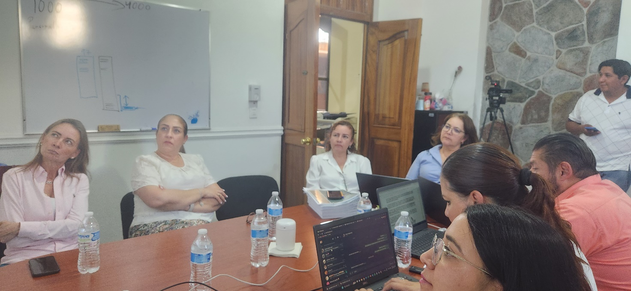

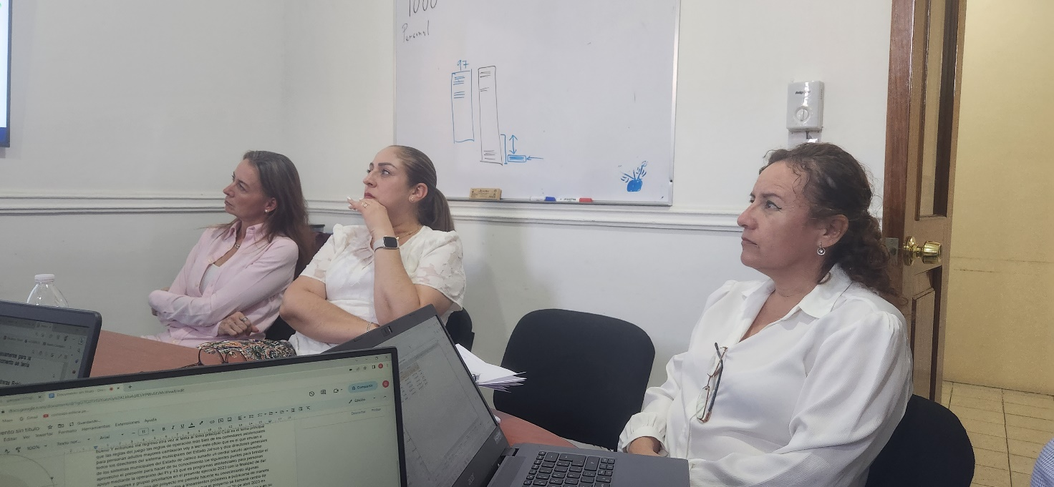

A T E N T A M E N T E
“2024, Año del 85 Aniversario de la Escuela Secundaria Federal Benito Juárez”
2024, Bicentenario en que se otorga el título de “Ciudad” a la antigua Zapotlán el Grande, Jalisco.
A 20 de Febrero 2024.

LIC. JORGE DE JESÚS JUÁREZ PARRA.
Presidente de la Comisión Edilicia Permanente de Hacienda Pública y Patrimonio Municipal del Ayuntamiento De Zapotlán El Grande, Jalisco.

LIC. LAURA ELENA MARTÍNEZ RUVALCABA.
Regidora Vocal de la Comisión Edilicia Permanente de
Hacienda Pública y Patrimonio Municipal.

MTRA. TANIA MAGDALENA BERNARDINO JUÁREZ.
Regidora Vocal de la Comisión Edilicia de Hacienda
Pública y Patrimonio Municipal.

C. MAGALI CASILLAS CONTRERAS
Regidora Vocal de la Comisión Edilicia Permanente de
Hacienda Pública y Patrimonio Municipal.

C. DIANA LAURA ORTEGA PALAFOX.
Regidora Vocal de la Comisión Edilicia Permanente de
Hacienda Pública y Patrimonio Municipal.

*JJJP/mgpa. Regidores.

La presente hoja de firmas, forma parte integrante de la Continuación de la Trigésima Primera Sesión Ordinaria de la Comisión Edilicia Permanente de Hacienda Pública y Patrimonio Municipal. Celebrada el día 15 de mayo de 2023. - - - - - - - - - - - - - - - - - - - - CONSTE.-

